Atitit http2 新特性

性能 安全与push

### **Multipexing 多路复用**

每个 Frame Header 都有一个 Stream ID 就是被用于实现该特性。每次请求/响应使用不同的 Stream ID。就像同一个 TCP 链接上的数据包通过 **IP:PORT** 来区分出数据包去往哪里一样。通过 Stream ID 标识，所有的请求和响应都可以欢快的同时跑在一条 TCP 链接上了。 下图是 http 和 spdy(http2 的模型和 spdy 是类似的) 的并发模型对比：

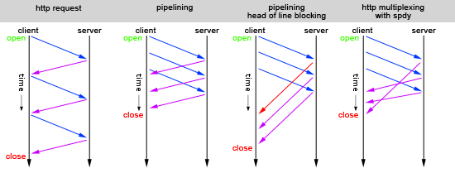

当流并发时，就会涉及到流的优先级和依赖。优先级高的流会被优先发送。图片请求的优先级要低于 CSS 和 SCRIPT，这个设计可以确保重要的东西可以被优先加载完。

### **Server Push**

当服务端需要主动推送某个资源时，便会发送一个 Frame Type 为 PUSH_PROMISE 的 Frame，里面带了 PUSH 需要新建的 Stream ID。意思是告诉客户端：接下来我要用这个 ID 向你发送东西，客户端准备好接着。客户端解析 Frame 时，发现它是一个 PUSH_PROMISE 类型，便会准备接收服务端要推送的流。

作者:: 绰号:老哇的爪子claw of Eagle 偶像破坏者Iconoclast image-smasher

捕鸟王"Bird Catcher kok 虔诚者Pious 宗教信仰捍卫者 Defender Of the Faith. 卡拉卡拉红斗篷 Caracalla red cloak 万兽之王

简称：： Emir Attilax Akbar 埃米尔 阿提拉克斯 阿克巴

全名：：Emir Attilax Akbar bin Mahmud bin attila bin Solomon bin adam Al Rapanui 埃米尔 阿提拉克斯 阿克巴 本 马哈茂德 本 阿提拉 本 所罗门 本亚当 阿尔 拉帕努伊

常用名：艾提拉（艾龙）， EMAIL:1466519819@qq.com

头衔：uke总部o2o负责人，全球网格化项目创始人，

uke交友协会会长 uke捕猎协会会长 Emir Uke部落首席大酋长，

uke宗教与文化融合事务部部长， uke宗教改革委员会副主席

uke制度与重大会议委员会委员长，uke保安部首席大队长,uke制度检查委员会副会长，

uke 首席cto 软件部门总监 技术部副总监 研发部门总监主管 产品部副经理 项目部副经理 uke科技研究院院长 uke软件培训大师

uke波利尼西亚区大区连锁负责人 汤加王国区域负责人 uke克尔格伦群岛区连锁负责人，莱恩群岛区连锁负责人，uke布维岛和南乔治亚和南桑威奇群岛大区连锁负责人

Uke软件标准化协会理事长理事长 Uke 数据库与存储标准化协会副会长

uke终身教育学校副校长 Uke医院 与医学院方面的创始人

uec学院校长， uecip图像处理机器视觉专业系主任 uke文档检索专业系主任

Uke图像处理与机器视觉学院首席院长

Uke 户外运动协会理事长 度假村首席大村长 uke出版社编辑总编

转载请注明来源：attilax的专栏 ?http://blog.csdn.net/attilax

--Atiend v8